ΕΚΔΗΛΩΣΕΙΣ–ΔΡΑΣΤΗΡΙΟΤΗΤΕΣ

ΔΕΛΤΙΟ ΤΥΠΟΥ

ΠΑΝΕΠΙΣΤΗΜΙΟ ΘΕΣΣΑΛΙΑΣ
ΠΟΛΥΤΕΧΝΙΚΗ ΣΧΟΛΗ - ΤΜΗΜΑ ΠΟΛΙΤΙΚΩΝ ΜΗΧΑΝΙΚΩΝ
ΣΕΙΡΑ ΕΠΙΣΤΗΜΟΝΙΚΩΝ ΔΙΑΛΕΞΕΩΝ
ΑΚΑΔΗΜΑΙΚΟΥΕΤΟΥΣ 2020-2021

Εφαρμογές γενικευμένων θεωριών συνεχούς μέσου
σε υλικά με μικροδομή

ΠάνοςΓουργιώτης
Αναπληρωτής Καθηγητής
Τμήμα Πολιτικών Μηχανικών ΠΘ

Τετάρτη02/12/2020,Ώρα:13:00
Webinar:Συμμετοχή μέσω Microsoft Teams
LiveStreaming:Επιλέξτε κανάλι 3 στο live.uth.gr
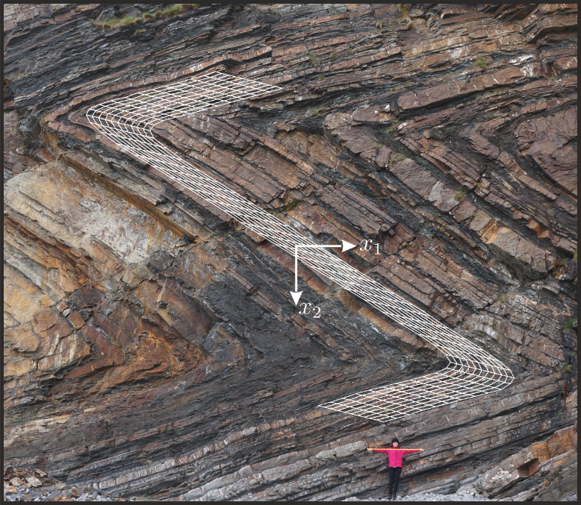
Περίληψη:Η κλασική Μηχανική του Συνεχούς Μέσου επιτυγχάνει, εν γένει, να προβλέπει επαρκώς τη συμπεριφορά συμβατικών υλικών, υπάρχουν φυσικές παρατηρήσεις και πειραματικά δεδομένα που έρχονται σε αντίθεση με τις προβλέψεις της σε ότι αφορά υλικά με μικροδομικό χαρακτήρα. Ως τυπικά παραδείγματα υλικών με μικροδομή μπορούν να αναφερθούν τα κοκκώδη υλικά, τα οπλισμένα με ίνες και στρωσιγενή σύνθετα, και τα κυψελοειδή υλικά. Τα υλικά αυτά είναι εγγενώς ετερογενή με μικροδομικό χαρακτήρα που αντιστοιχεί στις διαστάσεις των επί μέρους υλικών. Το βασικό μειονέκτημα της κλασικής θεωρίας είναι ότι αδυνατεί πλήρως να περιγράψει φαινόμενα κλίμακας (size effects) τα οποία εμφανίζονται σε προβλήματα στα οποία οι χαρακτηριστικές διαστάσεις του σώματος γίνονται συγκρίσιμες με τη γεωμετρία της μικροδομής. Αυτό οφείλεται στην έλλειψη κάποιου εσωτερικού χαρακτηριστικού μήκους στις εξισώσεις της κλασικής θεωρίας, με αποτέλεσμα να μην λαμβάνεται υπόψη η μικροδομή των υλικών. Το μειονέκτημα της κλασικής θεωρίας αυτό μπορεί να ξεπεραστεί με τη χρήση των Γενικευμένων Θεωριών Συνεχούς Μέσου, οι οποίες εξ ορισμού τους «αναγνωρίζουν» την εσωτερική δομή του υπό εξέταση υλικού και την ενσωματώνουν (με τη μορφή κάποιων χαρακτηριστικών μηκών) στην μαθηματική διατύπωση του εκάστοτε προβλήματος.
Στη παρούσα διάλεξη θα παρουσιαστεί η θεωρία Τάσεων Ζεύγους (couple-stress theory), η οποία είναι απλούστερη θεωρία Γενικευμένου Συνεχούς Μέσου. Η θεωρία αυτή αποτελεί γενίκευση της κλασικής θεωρίας ελαστικότητας και χρησιμοποιείται τα τελευταία χρόνια ευρέως για τη μοντελοποίηση φαινομένων κλίμακας σε μικροδομικά υλικά. Θα δειχθούν εφαρμογές της θεωρίας Τάσεων Ζεύγους σε προβλήματα διάδοσης ρωγμώνκαι ασταθειών στα οποία τα φαινόμενα «ενίσχυσης» (strengthening effects) που προκαλούνται από την ύπαρξη φαινομένων βαθμίδας γίνονται σημαντικά καθώς οι εν λόγω βαθμίδες είναι πράγματι μεγάλες. Ειδικότερα, θα δειχθεί ότι η θεωρία Τάσεων Ζεύγους μπορεί να προβλέψει τα φαινόμενα κλίμακας σε προβλήματα θράυσης κεραμικών υλικών καθώς και να περιγράψει φαινόμενα αστάθειας όπως η πτύχωση στρωσιγενων υλικών που απαντώνται σε γεωλογικούς σχηματισμούς.
References
[1] P.A. Gourgiotis (2018). Shear crack growth in brittle materials modelled by constrained Cosserat elasticity. Journal of the European Ceramic Society, 38, 3015-3036.
[2] P.A. Gourgiotis, T. Zisis, A.E. Giannakopoulos, H.G. Georgiadis (2019). The Hertz contact problem in couple-stress elasticity. International Journal of Solids and Structures, 168, 228-237
[3] D. Bigoni, P.A. Gourgiotis, (2016) Folding and faulting of an elastic continuum, Proceedings of the Royal Society A. Mathematical, Physical and Engineering Sciences, 472: 20160018
[4] P.A. Gourgiotis and D. Bigoni (2016) Stress channelling in extreme couple-stress materials Part I: Strong ellipticity, wave propagation, ellipticity, and discontinuity relations, Journal of the Mechanics and Physics of Solids 88, 150–168

